**BÁO CÁO GIỮA KỲ**

|  |  |
| --- | --- |
| Họ và tên: **Nguyễn Trung Nghĩa** | MSSV: **B2207480** |

**Yêu cầu:**

1. Chọn mạch RLC bất kỳ, dùng HPICE mô phỏng điện áp và dòng điện tại các node.
2. Mô phỏng đặc tuyến (V-I) của một diode thực (phân cực nghịch và phân cực thuận) (dùng SPICE).
3. Mô phỏng hoạt động của các mạch điện sử dụng diode (dùng SPICE).

**Nội dung báo cáo:**



* **Mạch và các thông số**

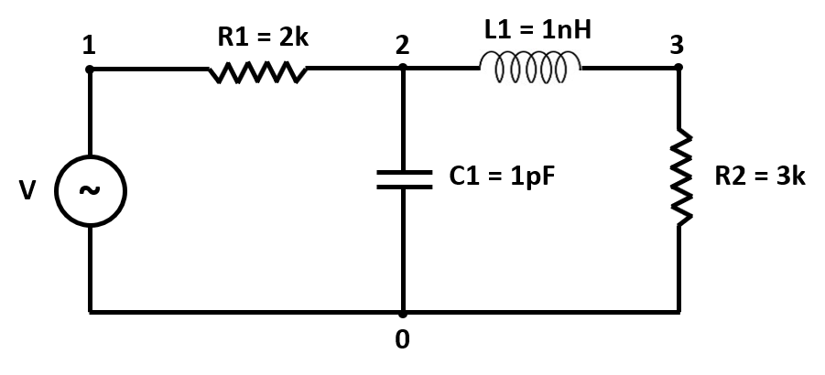

* **Mã HPICE**

.option post

Vin 1 0 SIN 0V 1V 10meg

R1 1 2 2k

C1 2 0 1p

L1 2 3 1n

R2 3 0 3k

.tran 1ns 1us

.end

* **Tín hiệu điện thế mô phỏng**

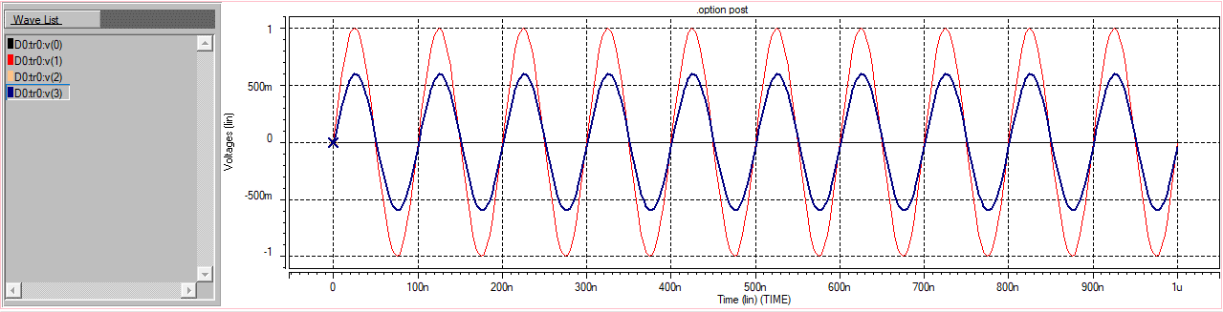

* **Tín hiệu dòng điện mô phỏng**

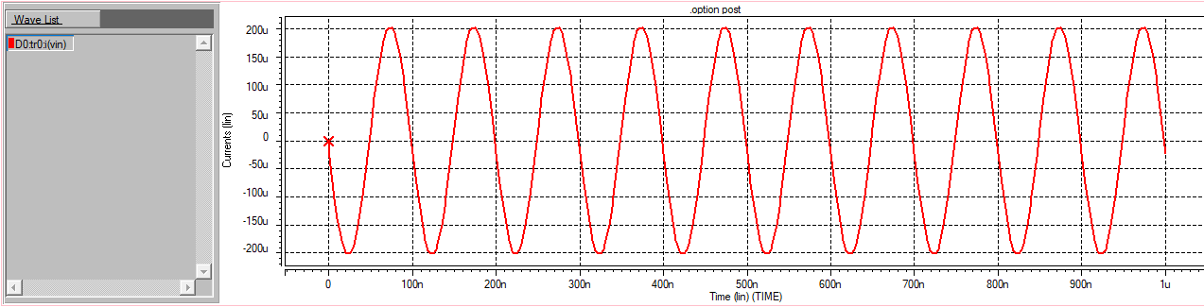



* 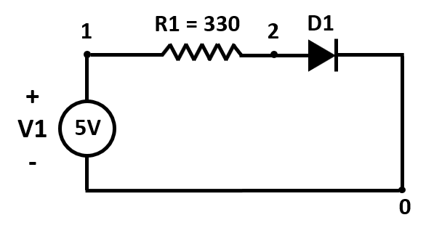**Phân cực thuận**
* **Mã HSPICE**

.option post

v1 1 0 5v

r1 1 2 330

d1 2 0 Da1N4004

.model Da1N4004 D (IS=18.8n RS=0 BV=400 IBV=5.00u CJO=30 M=0.333 N=2)

.dc v1 0 5 0.067

.plot v(1) i(d1) v(d1)

.end

* **Điện thế tại diode**

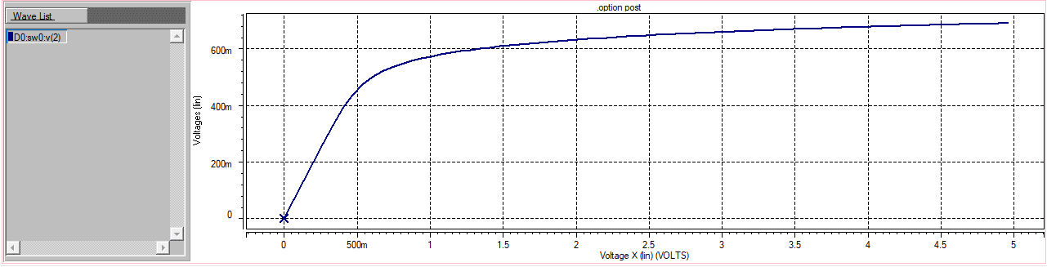

* Dòng điện tại diode

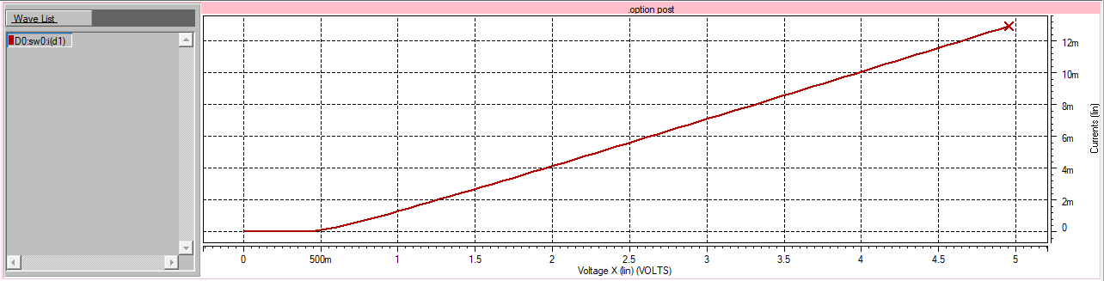

* 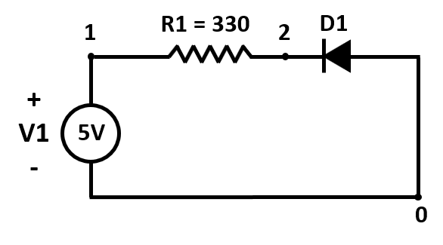**Phân cực nghịch**
* **Mã HSPICE**

.option post

v1 1 0 5v

r1 1 2 330

d1 0 2 Da1N4004

.model Da1N4004 D (IS=18.8n RS=0 BV=400 IBV=5.00u CJO=30 M=0.333 N=2)

.dc v1 0 5 0.067

.plot v(1) i(d1) v(d1)

.end

* **Điện thế tại diode**

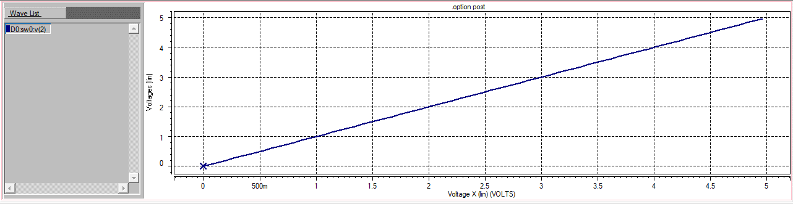

* **Dòng điện tại diode**

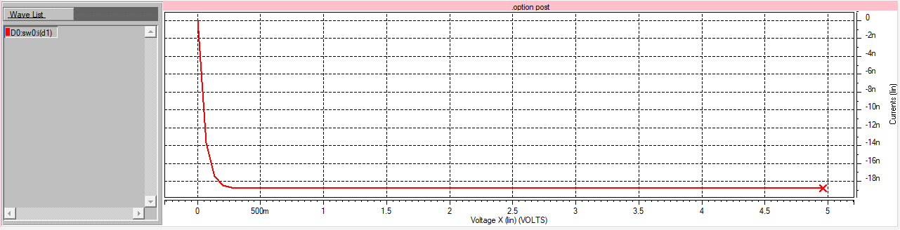

1. A black background with a black square

   Description automatically generated with medium confidence

* **Mã HSPICE**

.option post

Vin 1 0 SIN 0V 10V 10meg

C1 1 2 1u

R1 2 0 1k

D1 0 2 Da1N4004

.model Da1N4004 D (IS=18.8n RS=0 BV=400 IBV=5.00u CJO=30 M=0.333 N=2)

.tran 1ns 1us

.end

* **Điện thế tại ngõ ra Vout­**

